Лагунов Константин Яковлевич
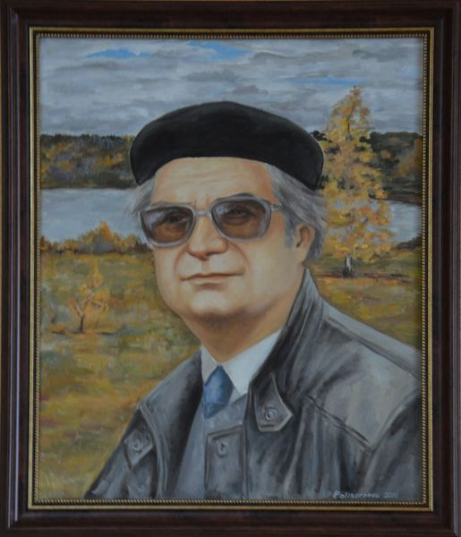
К 90-летию со дня рождения писателя
Константин Яковлевич Лагунов родился 16 сентября 1924 года в селе Старая Майна Ульяновской области. Вскоре семья переехала в Сибирь. Детство писателя прошло в деревне Малозоркальцево Тобольского района, позднее семья переезжает в поселок Голышманово. В 1941 году, за несколько дней до начала Великой Отечественной войны 1941-1945 годов, Константин Лагунов заканчивает Голышмановскую среднюю школу. Из-за слабого зрения его не берут в армию, и с июля 1941 до октября 1942 года он работает воспитателем, а потом директором Голышмановского детского дома. С 1942 по 1956 год Константин Лагунов живет и работает в Латвийской и Таджикской республиках Союза Советских Социалистических республик. Теперь это территории отдельных государств: Латвии и Таджикистана.
В 1950 году писатель заочно окончил исторический факультет Тюменского педагогического института. Константин Лагунов возглавлял таджикскую республиканскую газету «Сталинская молодежь» и таджикский журнал «Гулистон».
В 1961 году писатель возвращается в Тюмень. Работает в Тюменском книжном издательстве, возглавляет Тюменскую областную писательскую организацию.
Первые литературные опыты – стихотворения, которые Константин Яковлевич сочинял для своих маленьких дочерей и которые впервые были напечатаны в журнале «Семья и школа».
В 1958 году Таджикистане выходит сборник «Вертолет» - книжка детских стихов.
В 90-е годы профессор Константин Яковлевич Лагунов возглавлял кафедру журналистики Тюменского государственного университета.
Константин Лагунов автор повестей-сказок для детей: «Городок на бугре»(1966),»Зяблик»(1971).»Ромка Рамазан»(1977). «Ромка, Фомка и Артос»(1984), «Мишель»,(1994) «Белый Пес Синий Хвост»(1998) и.т.д.
Почетный гражданин города Тюмени, лауреат многих литературных премий.
Член Союза писателей России с 1959 года.
Умер в Тюмени 19 июля 2001 года.
(Портрет художника Поликарповой Е.Ю.)

Советуем прочитать книги для детей Константина Лагунова:

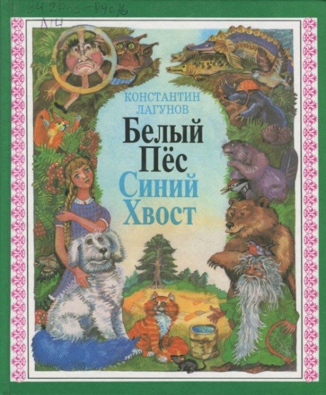
Белый Пёс Синий Хвост: повесть-сказка
В квартире мальчика жили кот Мурзила, обладатель золотой от хвоста до макушки мягкой, теплой шубки и подаренный бабушкой Белый Пёс с синим хвостом – большая мягкая игрушка. Мальчик любит разговаривать с Белым Псом. Тот его внимательно слушает и все понимает, вот только ответить не может. Оживить Белого Пса у мальчика никак не получалось.
Однажды утром Мурзила и Белый Пёс Синий Хвост пропали. Мальчик искал их целый день, а ночью к его кровати пришел сверчок со скрипкой в руках. Смычок заскользил по струнам, скрипка заиграла и рассказала, что кот и пёс ушли в волшебную сказку, но подробностей они не знают. Тут неизвестно откуда в комнату примчался Ветерок и стал рассказывать о приключениях Мурзилы и Белого Пса в волшебной сказке.
Ветерок рассказал мальчику о знакомстве Мурзилы с мышкой Шуршу, о том, как заглянула в темное окошко луна. Белый Пес Синий Хвост попросил положить его на лунную дорожку и стал живым. Оказалось, был он весёлым гончим псом. Был добр и смел, но однажды светлым днем потерял хозяина, осиротел и превратился в мягкую игрушку. В путешествие по блестящей гладкой лунной дорожке навстречу приключениям друзья отправились втроём. О том, какие приключения им пришлось пережить, вы узнаете, прочитав сказку.

Городок на бугре: повесть-сказка
Необыкновенные приключения Кукурузинки начинаются тогда, когда она выпадает из клюва Сороки и приземляется на спину серого мохнатого кота, гревшегося на горячей крыше.
Спуститься с крыши ей помогают дождевые ниточки Грозовой Тучи. Здесь она знакомится с зелеными стройными Травинками, учится петь песенки, а портной Соломинка шьёт ей красивое платье.
Домой Кукурузинка возвращается вместе с мальчиком – хлопковым семечком. Мальчик , которого зовут Пахтачок, одет в белоснежную куртку и серые короткие штаны, а на голове у него - большая круглая пушистая шляпа.
Пахтачок оказался умным, отважным и ловким.
Нашла ли Кукурузинка свой дом? Как Пахтачок и Кукурузинка познакомились с Боб Бобычем? Как Пахтачок победил злую серую Мышь? Кто такие Репь Репьёвич, Перчик, плотник Орешек, маляр Горошек? Кто из них стал друзьями Кукурузинки и Пахтачка? Как друзья все вместе построили Городок на бугре, и какие приключения при этом им пришлось пережить, вы узнаете, прочитав сказку.
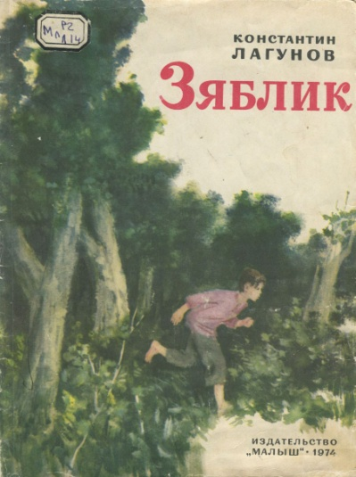

Зяблик: историческая повесть-сказка
Было это в Гражданскую войну, когда Красная Армия сражалась с Белой армией. Папа Аркаши ушел воевать в Красную Армию и пропал. Мама заболела и умерла, и остался Аркаша совсем один. Время было голодное, тревожное, соседи не забывали Аркашу, но все равно жил он очень плохо. От одиночества Аркашу спасал верный друг Солнышко. Утром Солнышко нежно будило Аркашу своими теплыми лучами, а днем играло с ним.
Однажды пошел дождик и вымочил мальчика. Мокрого, сжавшегося в комочек Аркашу заметил машинист паровоза дядя Паша, взял с собой и назвал Зябликом. Старый машинист был на стороне красных. Стал разведчиком Красной армии и Зяблик. О том, как Зяблика послали в разведку в деревню Ольховка, занятую белыми, как ему помогал прилетевший Ветерок, что там с ним приключилось, и как его спас от смерти друг Солнышко, вы узнаете, прочитав историческую повесть-сказку.

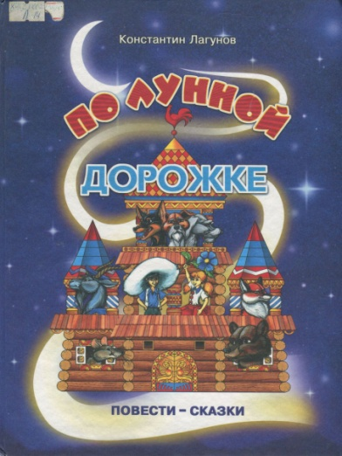
Мишель: повесть-сказка
Черный, черный и добрый, добрый пес Мишель, красноносый, непромокаемый Чапа Лапа Га-Га-Га, крикун и задира Кука Река Ку-Ку-Ку, всегда голодный и вечно сонный Рюх Ух Тюх и рогатый бородатый проказник Бемекл были неразлучными друзьями и жили в одном дворе в городе Тюмени. Друзья весело проводили время в кругу своих многочисленных родственников и распевали веселые песенки.
Самым верным, самым близким, самым неразлучным другом Мишеля был гном Дюзик, который жил в дупле большой ели.
Так они жили, не тужили пока одной темной ночью таинственное чудо-юдо не похитило всех детей-малышей друзей Мишеля.
Караульная Сорока сообщила Мишелю, что малышей украл Туч Липуч Каракруч из царства Ледомора. Детей-малышей он украл и у бельчихи , зайчихи, лосихи, волчицы и лисицы, живших в тайге.
С этого и начинается полная таинственных приключений сказка о том, как крепкая дружба помогает преодолеть все препятствия на пути в Полярное царство, где вечный снег и вечный лед и мороз лютует целый год. Друзья построят плот и поплывут по рекам: Туре, Иртышу и Оби. В пути им будут помогать Вещая Сова, иртышские осетры, орлиная стая, Царь речной. Все вместе они выйдут победителями и спасут детей-малышей из лап Туч Липуча Каракруча – злобного, коварного, могучего младшего брата Ледомора - повелителя ледяной тундры.
ЦИКЛ О РОМКЕ РАМАЗАНЕ И ЕГО ДРУЗЬЯХ
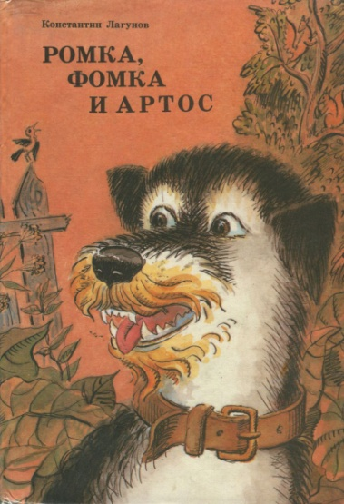
Ромка и его друзья: повесть-сказка
Черный бархатный нос, уши домиком, белое брюшко, рыжая бородка – это пес Ромка Рамазан. У Ромки два друга – пес Артос и пес Фомка. Артос – тощий, лупоглазый драчун, а Фомка – ворчун.
Жили друзья в городе Тюмени, в одном доме, в одном подъезде, но в разных квартирах. Жили поживали они весело, а потом хозяин Ромки Рамазана собрался на Север строить трубопровод, а пса оставил на племянника Виктора. Пользуясь отсутствием дяди, Виктор решил заняться дрессировкой Ромки Рамазана. Свободолюбивый пес был против, и решил сбежать на Север к хозяину. Неразлучные друзья Артос и Фомка отправились вместе с ним. Дорога выдалась длинной. Во время путешествия Ромка, Фомка и Артос встречались и с друзьями, и с врагами. Первый встреченный недруг – Клык-Клык Грумбумбес. Первый встреченный друг – железный самосвал. Кем стали для друзей ворон Каррыкарр, Красный лис, что случилось с Ромкой при переправе через речку, что такое Сладкий плен и как друзья оказались на дороге-бетонке, которая привела их к хозяину Ромки Степану Ивановичу, вы узнаете, прочитав все истории про дорожные приключения путешественников.

Ромка и медведь: повесть-сказка
Хозяин Степан Иванович весь день проводил на работе, друга Фомку повели к зубному врачу, друг Артос куда-то уехал с хозяином. А у загрустившего Ромки Рамазана появился новый друг. Вначале это была просто шкура огромного медведя, но потом она чихнула, пошевелила хвостом и превратилась в огромного, доброго, храбрейшего медведя Мишку. За окном квартиры было лето, в холодильнике полно меда, а Мишка всегда все ставил на свои места в квартире после веселых, шумных игр.
Когда к Ромке и Мишке присоединились Фомка и Артос, веселые игры возобновились с новой силой. А после того, как в игру коварно вмешался Черный кот, друзьям пришлось спасаться бегством от встревоженных шумом и напуганных видом медведя Мишки, обитателей соседних домов.
Друзья пережили погоню, подружились с дрессированными животными в цирке, с боем прорвались в лес и оказались в дремучем ельнике. У Ромки Рамазана, медведя Мишки и всех лесных зверей оказался один заклятый враг – Клык-Клык Грумбумбес, а еще его старший брат – злой и коварный Орангул. Очень много птиц и других лесных жителей погубили они, превратив в камни.
Стали друзья думать да гадать. Что им делать? Как им быть? Как врага перехитрить? От злодеев лес, зверей и птиц спасти. Что они надумали и чем закончилась их война с Клык-Клык Грумбумбесом и его старшим братом Орангулом и как все звери из цирка оказались в Африке, вы узнаете, прочитав повесть-сказку.
ЦИКЛ РАССКАЗОВ О НЕФТЯНИКАХ.

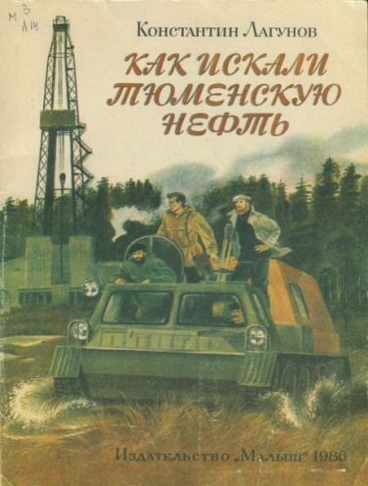
Как искали тюменскую нефть: документальный рассказ
В недрах Тюменской области течёт нефть. Люди знали о ней давным давно, но открыли месторождения и начали добывать нефть только в середине двадцатого века. Герои рассказа – мальчишки глухой сибирской деревушки Почекуйки – Сёмен и Прохор. На берегу озера, которое называли Чёрным, мальчишки собрали в бутылку нефть, которая вырвалась из недр земли и вместе с письмом отправили в Москву Главному геологу.
Главный геолог Иван Михайлович Губкин получил письмо. Он нашел на карте деревушку Почекуйка, обвел карандашом круг на карте, в центре которого находился древний сибирский город Сургут и решил отсюда начать поиск сибирской нефти.
Отряду геолога Виктора Васильева искать нефть помешала начавшаяся Великая Отечественная война 1941-1945 годов. В 1953 году около поселка Березово буровая бригада Семена Урусова искала нефть, а из скважины ударил фонтан газа. Так нашли сибирский газ. Первую сибирскую нефть бригада Семена Урусова нашла около поселка Шаим. Обо всем этом и рассказывается в документальном рассказе.

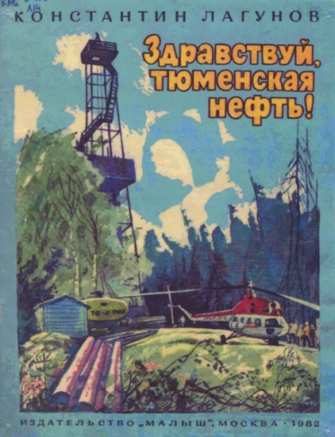
Здравствуй, тюменская нефть!: документальный рассказ
Папа и мама Жени Жарова работали в буровой бригаде известного бригадира Лёвина.
Буровая это жилые домики-вагончики для рабочих и сама буровая, похожая на пирамиду высотой с одиннадцатиэтажный дом. На буровой стоят машины, которые бурят в земле нефтяные скважины.
Женя Жаров, прозванный бригадиром железным буровиком, все лето провел на буровой. Его другом стал найденный в тайге маленький желтый лосенок, на маму которого напала рысь.
Когда сломалась лежневка – дорога из бревен, проложенная по болоту, и рабочим пришлось на своих плечах носить на буровую очень тяжелые трубы, Женька и лосенок, которого прозвали Рыжиком, поднимали рабочим настроение и отмечали красными флажками каждый десяток принесенных труб.
Однажды, когда Женька с лосенком гуляли по тайге, собирали ягоды для компота рабочим, Рыжик провалился в ямку и сломал ногу. Лосенку было очень больно, Женька плакал, а потом прилетел доктор и наложил на ногу Рыжика гипс.
Пока не зажила нога, Женька кормил друга хлебом, свежей травкой и поил родниковой водой.
На буровой время бежит быстро, постоянно что-то происходит. Не заметил Женька, как пришла осень, буровой бригаде пришла пора перебираться на новое место, а большому гордому лосю, в которого превратился маленький лосенок Рыжик отправляться в тайгу. Про все это вы сможете прочитать в документальном рассказе.
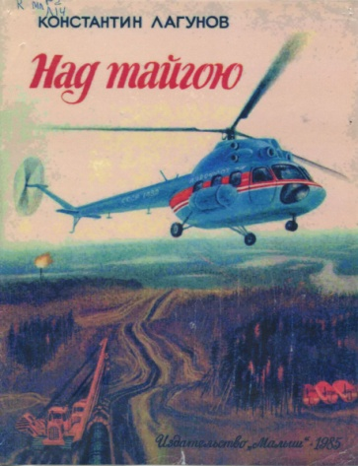
Над тайгой: рассказ о работе вертолетчиков в тюменской тайге
Герой рассказа Еремей, мальчик-ханты восьми лет, вместе с отцом и дядей охотились в сибирской тайге далеко от населенных мест. Отцу Еремея срочно понадобилась медицинская помощь. Прилетевший на помощь вертолет забрал из таёжного домика заболевшего отца, Еремея и лайку Трама. Так Еремей оказался четвертым жителем вагончика - балка вертолетчиков. По утрам он навещал в больнице отца, а потом весь день проводил возле вертолетов.
Вертолеты и сибирской тайге, где почти совсем нет дорог, приходят на помощь заболевшим, перевозят тяжелые трактора, ищут пропавших в тайге людей, помогают нефтяникам и выполняют еще много разных полезных дел. Все это стало известно таёжному жителю Еремею, умеющему в свои восемь лет управлять лодкой, ставить сети, стрелять из ружья, как настоящий охотник. Станет известно и вам, после того, как вы прочитаете рассказ.

Список книг для детей Константина Лагунова

Вертолет: стихи/ К.Я.Лагунов. - Душанбе: Таджикгосиздат,1958.-32с.
Городок на бугре: повесть-сказка/К.Я.Лагунов. - М.:Дет. лит.,1966.-94с. - То же. - Свердловск: Сред. - Урал. кн. изд-во,1969.-88с.-ил.
Сережка-чародей: стихи/К.Я.Лагунов. - Свердловск: Сред. - Урал. кн. изд-во, 1967.-24с.
Зяблик: повесть-сказка/К.Я.Лагунов. - Свердловск: Сред. - Урал. кн. изд-во,1971.-54с. - То же. - М.:Малыш,1974.-31с.
Ромка Рамазан; Городок на бугре: повести-сказки/К.Я.Лагунов. - Свердловск: Сред. - Урал. кн. изд-во,1977.-126с. - То же.-1978.-127с.
Как искали тюменскую нефть: рассказы/К.Я.Лагунов. - М.:Малыш,1979.-30с. - То же.-1986.-32с.-ил.
Здравствуй, тюменская нефть: рассказ /К.Я.Лагунов; рис. С.Трофимова. - М.:Малыш,1982.-32с.
Ромка, Фомка и Артос: повесть-сказка/К.Я.Лагунов. - Свердловск: Сред. - Урал. кн. изд-во,1984.-144с.- ил.
Над тайгою: рассказ о работе вертолетчиков в тайге /К.Я.Лагунов; худ. С. Бордюг.-М.:Малыш,1985.-32с.-ил.
Сказки/К.Я.Лагунов. - Екатеринбург: Сред. - Урал. кн. изд-во,1994.-528с.-ил. - Содерж.: Городок на бугре; Ромка и его друзья; Ромка и медведь; Мишель.
Белый Пёс Синий Хвост: повесть-сказка/К.Я.Лагунов. - Екатеринбург: Сред. - Урал. кн. изд-во,1998.-160с.-ил.
По лунной дорожке: повести-сказки/К.Я.Лагунов. - Тюмень: Изд-во «ВекторБук»,2000.-328с.-ил. - Содерж.: Ромка и его друзья; Ромка и медведь; Мишель; Белый Пёс Синий Хвост; Городок на бугре.
Составитель – Платонова Н.Н., зав. отделом методики работы с фондами
﻿

